Talona aizpildīšanas nosacījumi personām, kurām nav piešķirts Latvijas personas kods

Veicot vakcināciju pret Covid-19 infekciju personām, kurām nav piešķirts Latvijas personas kods, ambulatorā pacienta talonu aizpilda atbilstoši zemāk minētajam:

- pacienta datu sadaļā jānorāda nepilnais personas kods, kas sastāv no dzimšanas datuma un personas koda otrās daļas pirmā cipara, kas atspoguļo gadsimtu (19.gadsimtā dzimušajiem – cipars 0, 20.gadsimtā dzimušajiem – cipars 1, 21.gadsimtā dzimušajiem – cipars 2);

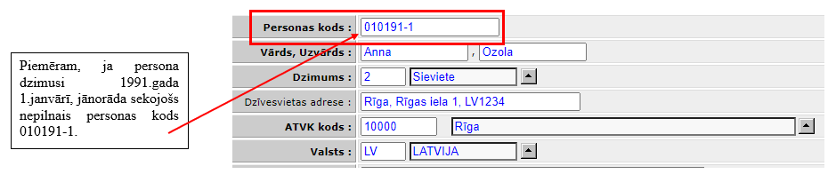

- ambulatorā pacienta talona sadaļā “Valsts” norāda Latviju.

Minētie talona aizpildīšanas nosacījumi (t.i., norāda personas dzimšanas datumu) attiecas arī uz jaunā tipa personas kodiem (kas sākas ar “32”) ārzemniekiem.

